TP3 Travail en autonomie

Questions Employe.sql

**1. Récupérez tous les détails sur les employés dont le prénom(First_name) commence par ‘ B ‘.**

Select *

From employee

where First_name

Like "B%"

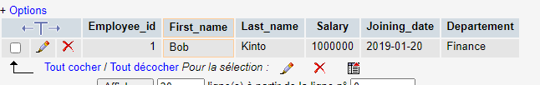

**2. Récupérez tous les détails sur les employés dont le prénom(First_name) contient ‘ o ‘.**

Select *

From employee

where First_name

LIKE '%o%'

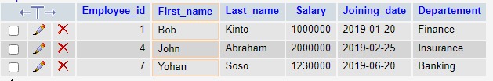

**3. Récupérez tous les détails sur les employés dont le prénom(First_name) se termine par ‘ n ‘.**

Select *

From employee

where First_name

LIKE '%n'

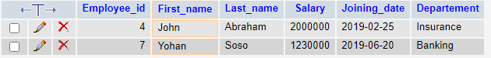

**4. Récupérez tous les détails sur les employés dont le prénom(First_name) se termine par ‘ n ‘ et contient 4 lettres.  ⇒Solution:  like ‘ _ _ _n’     sans espaces**

Select *

From employee

where First_name

LIKE '%___n'

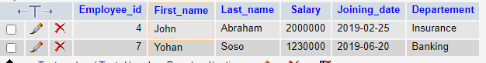

**5. Récupérez tous les détails sur les employés dont le prénom(First_name) commence par ‘ J ‘ et contient 4 lettres.**

Select *

From employee

where First_name

LIKE 'J___%'

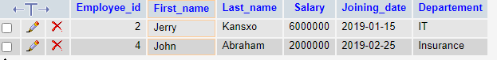

**6. Récupérez tous les détails sur les employés dont le salaire(Salary) est supérieur à 3000000.**

Select *

From employee

where Salary > 3000000

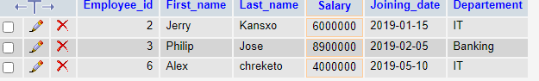

**7. Récupérez tous les détails sur les employés dont le salaire(Salary) est inférieur à 3000000 et appartient au département finance**

Select *

From employee

where Salary < 3000000 and Departement = "Finance"



**8. Récupérez tous les détails sur les employés dont le salaire(Salary) se situe entre 2000000 et 5000000.**

Select *

From employee

where Salary BETWEEN 2000000 AND<5000000;

Ou

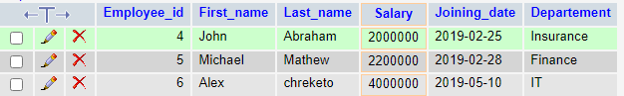

**9. Récupérez tous les détails sur les employés dont le prénom(First_name) est ‘Bob’ ou ‘ Alex ‘.**

Select *

From employee

where First_name="Bob" or First_name="Alex"

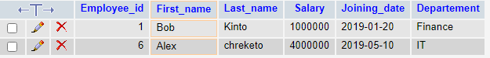

**10. Récupérez tous les détails sur les employés dont l’année de participation(joining year) est « 2019 ». Solution ⇒ Utiliser Between ou bien la fonction YEAR (date) =2019**

Select *

From employee

where Joining_date Between "2019-01-01" and "2019-12-31"

OU

Select *

From employee

Where Year(Joining_date)=2019

